无声的头脑风暴

清华大学基础工业训练中心 王德宇

无论是工程项目还是美编设计，团队协作中往往会遇到小组讨论的环节。头脑风暴作为常用的一种讨论形式，可以帮助团队很快的地将思维进行发散，产生丰富的思路。在传统的头脑风暴中，常利用白板或黑板，将每个人的想法书写在其上，供其他团队成员阅览，从而进一步进行联想和思维发散；或是用软木板、墙壁等，将思路写在纸片上，钉在或贴在大家可以共同查看的地方，以供交流。

然而，有经验的组织者，会在团队头脑风暴时，尽可能地要求每位参与者主动思考，并发表自己的观点，从而互相启发，丰富思路。这一点并不容易做到。有些不善于表达，或是性格内向的人，往往会在这一过程中渐渐失去交流的机会，最终导致团队讨论的结果有失偏颇或不够全面。针对这个现象，德国教授Bernd Rohrbach在1968年尝试提出了一种独特的方法，来帮助团队完成更为充分的头脑风暴，这一方法经过演变，逐渐形成了635头脑书写（635 Brainwriting）方法。

635方法中的6，指的是参与者人数往往以6人为佳；3指的是每个人需要撰写3个想法；5指的是每一个轮换周期为5分钟。所谓头脑书写，指的是依靠纸笔来代替语言，把自己的想法、对别人意见的评论等，全部书写下来（如图1）。

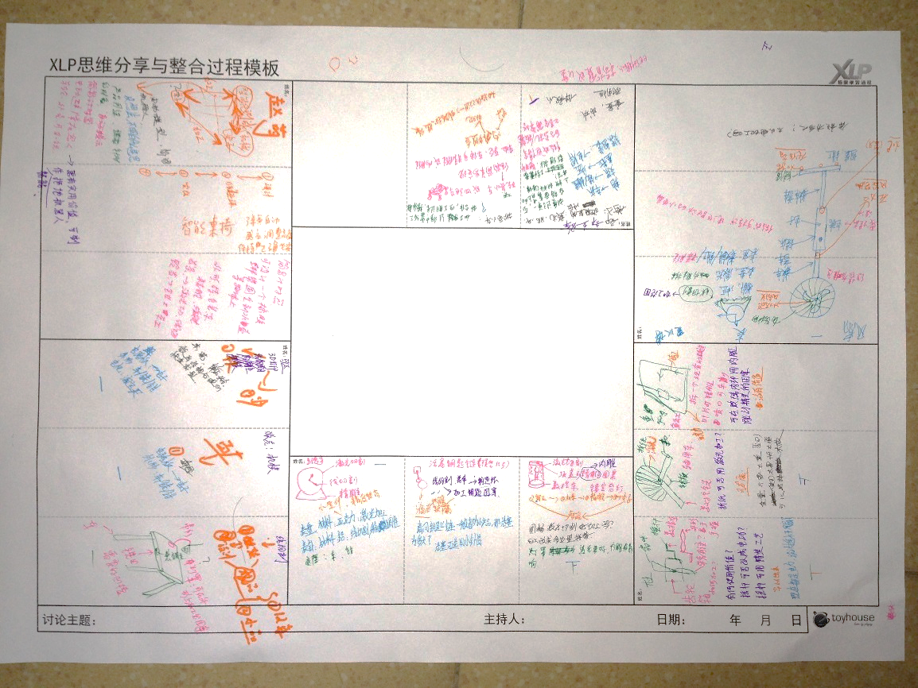

图1 635书面头脑风暴的结果

如何才能让大家相互了解别人的想法，并进行交流呢？这就需要按照上文提到的三个想法、五分钟轮换周期等要求，依靠一套巧妙的轮换方式来实现。

首先，每次讨论都是围绕一个确定的主题进行的。在讨论开始前，每位参与者准备好纸笔及书写的地方，全部参与者需围坐在一起形成一个环形，以便进行后面的轮换。第一轮书写周期中，每一位成员首先都要针对共同的讨论主题，书写下三个不同的想法。约五分钟后书写完毕，全体按照顺时针（或逆时针）的方式传递书写的内容。例如在顺时针传递的情形下，每位成员将自己书写的内容，传递给邻座左侧的参与者，同时得到自己右侧参与者书写的内容。这样进入第二个书写周期，每个人浏览他人已书写下的内容，并在其基础上给出评论，或是受到启发写下新的想法。再经过大约五分钟左右的时间，再次进行轮换、书写，并以此类推（如图2）。

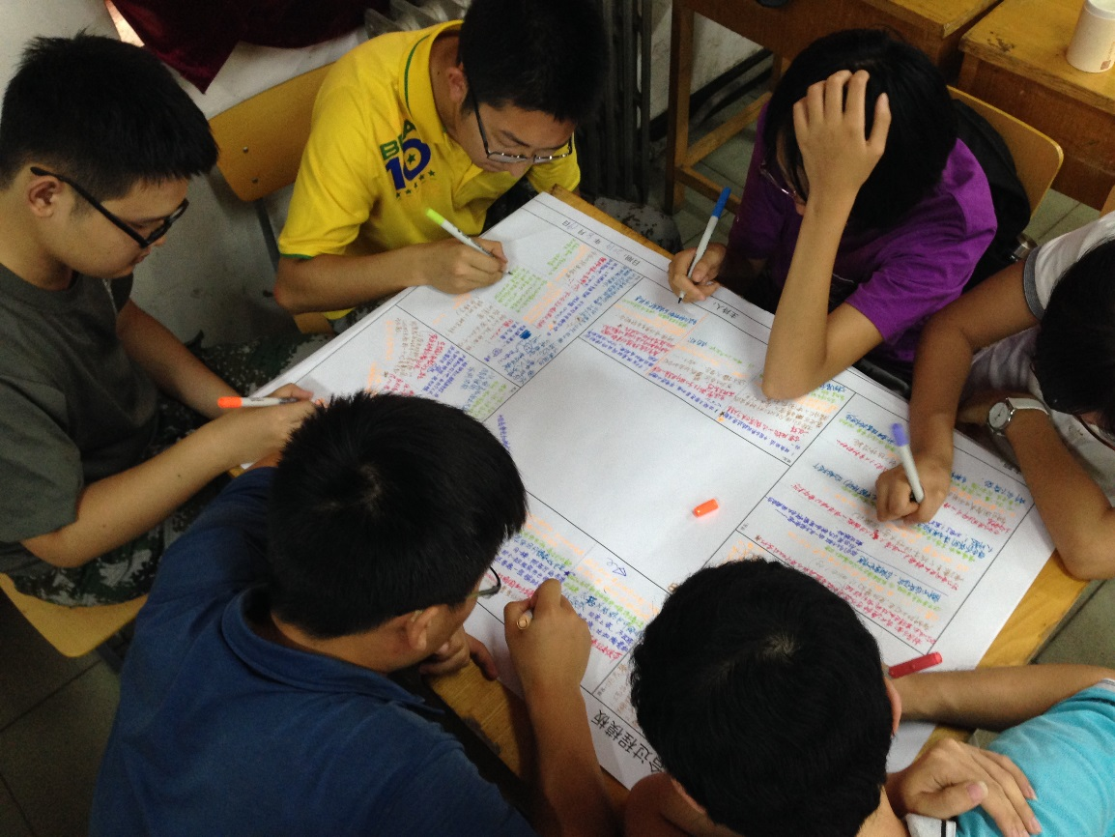

图2 学生在进行635书面头脑风暴讨论

通过这样的方法书写六轮，每个人得到自己在第一轮写下的内容，以及其他人的评价或新思路。635方法的精妙之处，在于通过这样的轮换机制，从几方面保证了团队讨论的平衡性。首先，每个人都有表达自己见解的机会，且机会均等（第一轮五分钟书写）；其次，每个人的思路都会得到全部成员的阅读和评价，机会均等；最后，每个人都需要对其他所有人的意见发表自己的评论或新的见解，同样责任均等。这样，也就最大限度地挖掘每个人的思维，发挥了不同参与者之间，在知识背景、兴趣喜好、思维角度等方面的优势，形成充分互补的群体思维，保证了头脑风暴的均衡和完善。

经验表明，将635头脑风暴运用在团队思维发散与主题讨论之中，可以有效地提高讨论的效率，并在六轮约半个小时的时间之后，得到内容丰富的讨论结果。同时，得益于轮换式讨论的平衡性，不同团队的产出程度相对稳定，每位成员对于团队思维的贡献不仅丰富，而且在结果中完全可见。

值得注意的是，目前各个行业对于635方法的运用，主要针对设计环节的思维发散与创意生成，强调通过30分钟六人六轮三个想法，产生出总共108种不同的思路。然而，这些思路还需要花费大量精力进行归纳汇总，成为与讨论主题相关且相对集中的团队结论。这样的方式，并非适用于要求短期内得出结论的讨论过程。针对传统635方法的这一局限，并为更进一步地探索将635方法结合到我中心教学实践中的可能性，近期我们通过若干次试验性运行，重点探究了635方法对于内容的收敛性以及相应的补充机制，从而提高这一讨论环节运用在教学中的效率（如图3）。

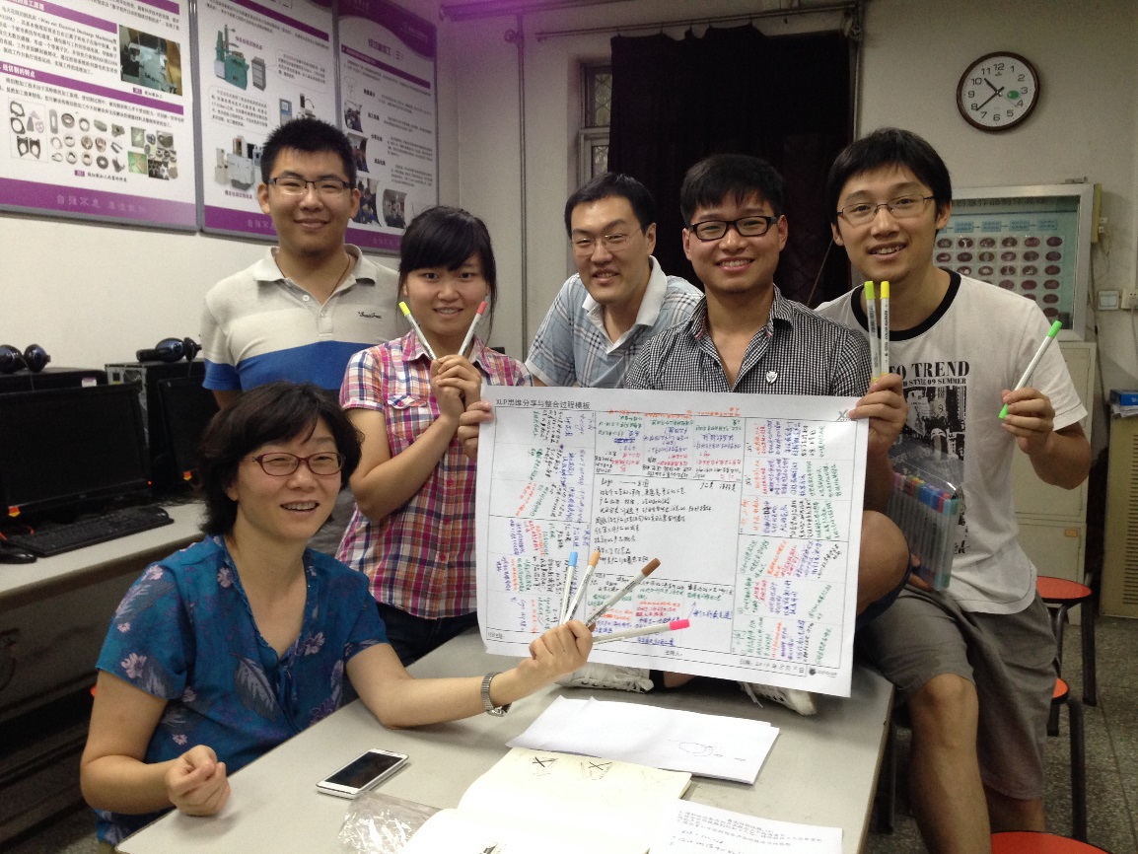

图3 试验性635讨论

为了配合夏季学期实习中的需要，讨论组织者在试验中设定的讨论主题是，“设计一款能够结合车、铣、特种加工等多个工种的创意产品”。同时，在保持第一轮每人提出三个想法这一规则的基础上，规定轮换后的五轮中，每人不需提出新想法，而重点对第一轮的想法进行评价、修订、补充。在30分钟书写讨论结束之后，还设置了口头汇总讨论环节，回顾所有人提出的想法，并筛选出最受团队认可的内容，作为最终讨论的结论。

经过实践，在主题选取、书面讨论规则、总结环节设置这三方面，按照试验中的情形进行设计，可以帮助讨论结果更具针对性，便于进一步归纳整理，成为具有建设性的，指导性的结论。首先，主题尽可能详细描述需求，有助于讨论参与者在一个思路的方向上，发挥各自的思维。这样的好处是讨论者产生的想法，相互之间更具有联系性，更有利于理解和修改完善。其次，书面讨论过程中，每个人可以通过绘制简图，配合文字描述来表达自己的想法。而在进行评论和修改时，讨论组织者可以鼓励大家直接在前面书写的内容上进行修改，从而使大家的意见在讨论过程中就开始汇总。最后，总结环节时，每个人查看自己原始的思路，得到了大家怎样的评价和修订，然后分别发表自己对于这些修改的反馈意见，必要时进一步解释自己的原始思路。随后，全体参与讨论者共同协商，通过简单的投票方式，每人在总共18个方案中选出三个自己最喜欢的方案，并进行统计，最终决定团队共同的结论。

当然，635方法也有其自身固有的局限性，例如对讨论环境、参与人员数量的要求等。此外，一般五到六人讨论的过程，往往需要持续至少半个小时。在未来中心教学实践活动中，我们还需要继续探索，如何对这一过程进行合理简化和演化，结合学生工程创作的过程，使其更好地为实践教学服务。